Examen HAVO
2014
tijdvak 2

tijdvak 2
woensdag 18 juni
13.30 - 16.30 uur

scheikunde

Bij dit examen hoort een uitwerkbijlage.

Dit examen bestaat uit 39 vragen.
Voor dit examen zijn maximaal 75 punten te behalen.
Voor elk vraagnummer staat hoeveel punten met een goed antwoord behaald kunnen worden.

Als bij een vraag een verklaring, uitleg, berekening of afleiding gevraagd wordt, worden aan het antwoord meestal geen punten toegekend als deze verklaring, uitleg, berekening of afleiding ontbreekt.

Geef niet meer antwoorden (redenen, voorbeelden e.d.) dan er worden gevraagd.
Als er bijvoorbeeld twee redenen worden gevraagd en je geeft meer dan twee redenen, dan worden alleen de eerste twee in de beoordeling meegeteld.

Zwaveleter
- Al jarenlang zijn wetenschappers op zoek naar oude sporen van leven.
- Bij een onderzoek aan gesteente uit Pilbara (Australië) zijn aanwijzingen
- gevonden dat 3,5 miljard jaar geleden al zwaveletende bacteriën
- bestonden. Deze bacteriën haalden de energie die ze nodig hadden om te
- leven uit de omzetting van zwavel met water tot waterstofsulfide en een
- oplossing van zwavelzuur. Het waterstofsulfide reageerde vervolgens met
- ijzer, waarbij onder andere pyriet (FeS2) ontstond.
- Van het element zwavel komen verschillende isotopen* voor. ³²S atomen
- komen het meest voor: 95,0% van alle zwavelatomen zijn ³²S atomen.
- Minder voorkomende zwavelisotopen zijn ³⁴S (4,2%) en ³³S (0,7%).
- De bacteriën zetten bij voorkeur lichtere isotopen van een element om.
- Van de pyrietkristallen in het Pilbara-gesteente werd de hoeveelheid van
- de lichtere ³²S atomen bepaald in verhouding tot de ³³S en ³⁴S atomen.
- Hierbij bleek dat deze pyrietkristallen een ander percentage ³²S bevatten
- dan 95,0%. Dit andere percentage ³²S wijst op leven.

naar: www.nrc.nl

* isotopen: atomen van hetzelfde element maar met een verschillend massagetal

2p 1 Neem onderstaande tabel over en vul het aantal protonen, neutronen en elektronen in van een ³²S atoom en van een ³⁴S atoom.

 | 32S | 34S
aantal protonen
aantal neutronen
aantal elektronen

De omzetting van zwavel met water is hieronder in een onvolledige vergelijking weergegeven. Vier coëfficiënten ontbreken.

… S + … H₂O → … H₂S + … H⁺ + SO₄^{2–}

2p 2 Neem de onvolledige vergelijking over en vul de juiste coëfficiënten in.

2p 3 Leg uit aan de hand van een gegeven uit het tekstfragment of deze omzetting van zwavel met water een endotherme of een exotherme reactie is.
Noteer je antwoord als volgt:
In de regels … staat ..., dus het is een … reactie.

Pyriet (regel 7) bestaat uit Fe²⁺ ionen en zogeheten ‘disulfide-ionen’ in de molverhouding 1:1.

1p 4 Geef de formule van het disulfide-ion.

2p 5 Leg uit of het gevonden percentage ³²S in de pyrietkristallen in het Pilbara-gesteente hoger of lager is dan 95,0%.

Betonrot

Beton is een veelgebruikt bouwmateriaal. De basis voor beton is een mengsel van cement, zand en grind. Wanneer water aan dit mengsel wordt toegevoegd, treedt een reactie op tussen cement en water.
Hierdoor ontstaat een hard materiaal. Voor stevige constructies gebruikt men ‘gewapend beton’. Dit is beton dat met stalen staven of matten
inwendig is versterkt.

Beton bevat altijd een kleine hoeveelheid water. Dit water is aanwezig in de poriën in het beton: het zogeheten poriewater.
Het ijzer (uit de stalen wapening) kan met het poriewater reageren. Hierbij treden de volgende halfreacties op:

Fe → Fe ^{n+} + n e–

2 H₂O + 2 e– → 2 OH– + H₂

Wanneer zuurstof aanwezig is in het poriewater, treedt een andere halfreactie op waarbij uitsluitend hydroxide-ionen ontstaan.

1p 6 Geef de vergelijking van deze halfreactie. Maak hierbij gebruik van Binas-tabel 48.

De gevormde ionen reageren met elkaar tot verschillende ijzerzouten.
Eén van deze ijzerzouten is ijzer(III)oxide. De ijzeroxides vormen een
vaste laag rondom de wapening, waardoor de reactie van ijzer met water wordt vertraagd.

2p 7 Geef de vergelijking van de reactie van ijzer(III)ionen met hydroxide-ionen tot ijzer(III)oxide en water.

Bepaalde stoffen in het cement waarmee beton is gemaakt, zoals
calciumhydroxide, zorgen ervoor dat het poriewater een pH-waarde heeft die hoger is dan 12,5. In dit sterk basische milieu is de laag ijzeroxides
stabiel, waardoor de wapening niet verder reageert.

2p 8 Bereken de [OH ] in mol per liter in poriewater met pH 12,5.
–

Koolstofdioxide uit de lucht kan het beton binnendringen en oplossen in het poriewater. Hierdoor daalt de pH en kan water met de gevormde laag ijzeroxides reageren. Hierbij treedt onder andere de volgende reactie op:

Fe2O3 + H2O → 2 FeO(OH)
2p 9 Leg uit dat deze reactie een zuur-basereactie is. Geef hierbij aan welk deeltje als zuur en welk deeltje als base reageert.

2p 10 Leid af welke lading de ijzerionen hebben in FeO(OH).

Doordat de wapening bij deze reacties uitzet, kunnen scheuren in het beton ontstaan. Dit proces wordt daarom ‘betonrot’ genoemd.
Betonrot wordt versneld wanneer er veel chloride-ionen in het beton
aanwezig zijn. Chloride-ionen werken als katalysator bij de corrosie van ijzer. Het proces dat dan optreedt, verloopt via een aantal (half)reacties:

Fe²⁺ + 2 Cl– → FeCl₂ + 2 e– (halfreactie 1)

FeCl₂ → Fe²⁺ + 2 Cl– (reactie 2)

Fe²⁺ + 2 H₂O → Fe(OH)₂ + 2 H⁺ (reactie 3)

4 H⁺ + O₂ + 4 e– → 2 H₂O (halfreactie 4)

2p 11 Leg uit met behulp van bovenstaande (half)reacties dat chloride-ionen in dit corrosieproces als katalysator dienst zouden kunnen doen.

In de jaren zeventig van de vorige eeuw was er zo veel behoefte aan
beton dat fabrikanten nauwelijks aan de vraag konden voldoen. Om het
beton sneller te laten uitharden, werd calciumchloride toegevoegd. Zo kon sneller worden geproduceerd.

2p 12 Leg uit welk nadeel deze toevoeging heeft in gewapend beton.

De eisen die aan beton gesteld worden, zijn onder meer afhankelijk van het milieu waarin het betonnen bouwwerk wordt geplaatst. Droog beton is toegankelijker voor lucht dan nat beton.
Grofweg kan de volgende indeling worden gemaakt: klasse I blijvend nat of blijvend droog
klasse II nat en zelden droog klasse III matig vochtig
klasse IV afwisselend nat en droog

2p 13 Geef aan welke klasse de meeste kans op betonrot heeft.
Licht je antwoord toe met gegevens uit deze opgave.

Strooizout

In de winter is er kans op sneeuw en ijzel. Daardoor kan het wegdek glad worden. Deze gladheid kan onder andere bestreden worden met
dooimiddelen zoals strooizout. De grootte van de korrels strooizout kan verschillen. De korrelgrootte heeft invloed op de dooisnelheid.

1p 14 Geef een mogelijke verklaring voor het gegeven dat grotere korrels de sneeuw langzamer laten smelten dan kleinere korrels strooizout. Neem aan dat gelijke massa's strooizout worden gebruikt.

In sneeuw zijn de watermoleculen onderling verbonden door
waterstofbruggen. Een deel van deze waterstofbruggen wordt verbroken, wanneer de sneeuw smelt. In de vloeistof die ontstaat, zijn ook
waterstofbruggen aanwezig.

2p 15 Teken drie watermoleculen die door middel van twee waterstofbruggen met elkaar verbonden zijn in vloeibaar water. Teken daarbij de
watermoleculen in structuurformule en geef de waterstofbruggen weer met stippellijntjes.

De meeste soorten strooizout bestaan voornamelijk uit natriumchloride. Ook calciumchloride (CaCl2) wordt gebruikt als strooizout.
Het mengsel dat ontstaat wanneer het strooizout oplost in gesmolten
sneeuw of ijs, bevriest bij een temperatuur lager dan 0 °C. Dit effect van strooizout wordt ‘vriespuntsdaling’ genoemd. Naarmate per liter meer
ionen zijn opgelost, is de vriespuntsdaling groter.

2p 16 Geef de vergelijking voor het oplossen van CaCl2 in water.
Geef hierbij ook de toestandsaanduidingen.

3p 17 Laat met een berekening zien wanneer de vriespuntsdaling het grootst zal zijn: na het strooien van 100 kg CaCl2 of na het strooien van 100 kg NaCl. Baseer je antwoord uitsluitend op het aantal opgeloste deeltjes.

In plaats van strooien met vast zout kan een wegdek ook besproeid
worden met pekel. Pekel is een mengsel van zout en water. Vaak wordt hiervoor een mengsel met 22 massaprocent NaCl gebruikt.

1p 18 Verklaar waarom de vriespuntsdaling, na het besproeien met pekel, kleiner is naarmate er een dikkere laag sneeuw op de weg ligt.
Ga ervan uit dat, ongeacht de dikte van de sneeuwlaag, gelijke
hoeveelheden pekel worden gebruikt en dat de pekel met de gehele sneeuwlaag mengt.

Een nadeel van het gebruik van strooizout is dat het schadelijk kan zijn voor het milieu door de hoeveelheid zout die uiteindelijk in de berm en in het rioolwater, grondwater en oppervlaktewater terechtkomt.

3p 19 Bereken hoeveel kg natriumchloride gebruikt wordt voor een wegdek van 8,0 m breed en 15 km lang wanneer dit met NaCl-pekel wordt besproeid. Neem aan dat:
- bij besproeien een dosering van 20 mL NaCl-pekel per m² wordt gebruikt;
- de NaCl-pekel 22 massaprocent NaCl bevat;
- de dichtheid van de pekel 1,16 g mL^{–1} is.

Om tijdens de opslag het klonteren van strooizout tegen te gaan wordt een anti-klontermiddel toegevoegd. Een voorbeeld van een dergelijk
middel is een stof met de triviale naam natriumferrocyanide. De formule van deze stof is Na4Fe(CN)6. Natriumferrocyanide is opgebouwd uit
natriumionen en één soort negatieve ionen, namelijk ferrocyanide-ionen.

2p 20 Leg uit of het de positieve of de negatieve ionen in natriumferrocyanide zijn die het klonteren van strooizout tegengaan.

In de buitenlucht vormt natriumferrocyanide een hydraat: natriumferrocyanide-decahydraat.

1p 21 Geef de formule van natriumferrocyanide-decahydraat. Gebruik eventueel Binas tabel 66C.

Natriumferrocyanide kan schadelijk zijn voor het milieu. AkzoNobel heeft daarom een ander antiklontermiddel ontwikkeld: 'ijzer-meso-tartraat'.
Deze stof is een ijzer(II)zout van een zuurrestion van wijnsteenzuur.
De structuurformule van wijnsteenzuur is hieronder weergegeven:

Deze structuurformule is op de uitwerkbijlage nogmaals weergegeven.

2p 22 Omcirkel op de uitwerkbijlage de H atomen die als H⁺ ionen kunnen worden afgestaan wanneer wijnsteenzuur volledig ioniseert.

Drinkwatermaker

Wereldwijd hebben ruim een miljard mensen geen beschikking over
schoon drinkwater. Als gevolg daarvan sterven jaarlijks zo’n vier miljoen mensen. Daarom ontwikkelde docent Watertechnologie Leo Groendijk een 'drinkwatermaker' die oppervlaktewater zuivert tot drinkwater met behulp
van zonne-energie. Op internet staat de volgende beschrijving:

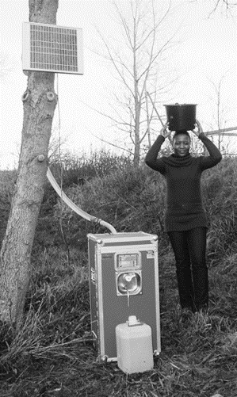
WaterPurifier 500E
- De WaterPurifier 500E is een drinkwaterzuivering met
- een capaciteit van ongeveer 500 liter per dag. Deze
- unit maakt gebruik van keramische membranen als
- belangrijkste filtratiestap. De desinfectie na de filtratie
- bestaat uit een elektrolyse, waarbij het water een
- behandeling ondergaat om bacteriën en virussen te
- doden. Deze desinfectiemethode kan toegepast
- worden als in het water voldoende chloride aanwezig
- is. Chloride is van nature aanwezig in de meeste
- soorten oppervlaktewater. Hemelwater is meestal vrij
- van dit ion en kan niet met elektrolyse worden
- behandeld.

naar: http://waterforeveryone.nl

Bij de elektrolyse worden de chloride-ionen omgezet tot HClO, dat een desinfecterende werking heeft. De vergelijking van een halfreactie die daarbij optreedt, is hieronder weergegeven.

Cl– + H₂O → HClO + H⁺ + 2 e–

2p 23 Leg uit of Cl– in deze halfreactie aan de positieve of aan de negatieve elektrode reageert.

De twee elektroden in de elektrolyse-eenheid zijn bedekt met een dun laagje titaan. Hierdoor kunnen de elektroden ‘onaantastbaar’ worden genoemd.

2p 24 Leg uit dat het gebruik van onaantastbare elektroden in de drinkwatermaker wenselijk is.

Het gevormde HClO doodt de bacteriën die na de filtratiestap in het water zijn achtergebleven of daar later in terechtkomen. HClO reageert namelijk met SH groepen die zich bevinden in de eiwitten van de bacteriën.
Hierdoor krijgen de eiwitten een andere vorm, waardoor de eiwitten in de bacteriën hun functie verliezen.
De reactie van de SH groepen onder invloed van HClO is hieronder
weergegeven.

2 R-SH + HClO → R-S-S-R + H⁺ + Cl– + H₂O

Hierin geeft R de rest van een eiwitketen weer.

1p 25 Geef de naam van het type binding dat bij deze reactie tussen de eiwitketens wordt gevormd.

1p 26 Geef de drielettercode van de aminozuureenheid die met HClO kan reageren.

Voor het functioneren van de drinkwatermaker is in het te zuiveren water een chlorideconcentratie van minimaal 50 mg per liter nodig. Als deze
concentratie te laag is, klinkt een Low-Salt-Alarm. De gebruikers voegen dan keukenzout toe aan het voorraadvat met oppervlaktewater.
Hemelwater (regenwater) kan niet met elektrolyse worden behandeld (regel 10-12) omdat het geen chloride-ionen bevat.

3p 27 Laat door middel van een berekening zien dat het toevoegen van twee eetlepels keukenzout aan een voorraadvat met 500 L oppervlaktewater
voldoende is om de chlorideconcentratie naar minimaal 50 mg per liter te brengen.
Ga er bij de berekening van uit dat één eetlepel 22 g keukenzout bevat.

2p 28 Geef een mogelijke verklaring voor de afwezigheid van chloride-ionen in hemelwater en geef een reden waardoor deze desinfectiemethode
ongeschikt is voor behandeling van water waarin geen chloride-ionen aanwezig zijn.
Noteer je antwoord als volgt: Verklaring: …
Reden: …

Melamine

In China zijn in 2007 duizenden zuigelingen ziek geworden na het drinken van flesvoeding. Dit werd veroorzaakt doordat onzuivere melamine aan de flesvoeding was toegevoegd om het stikstofgehalte ervan te verhogen.
Het eiwitgehalte is een kwaliteitskenmerk van melk. Omdat melkeiwit een redelijk constant stikstofgehalte heeft, wordt het eiwitgehalte van melk
meestal uitgedrukt als stikstofgehalte.
Melamine (C3H6N6) bevat een hoog percentage stikstof.
De methode waarmee het stikstofgehalte wordt gemeten, maakt geen
onderscheid tussen stikstof in eiwitten en in verbindingen als melamine.

2p 29 Leg uit, aan de hand van de algemene structuurformule van een
aminozuur, dat een eiwitmolecuul dat is opgebouwd uit 100 aminozuren minstens 100 N-atomen bevat.
Geef je antwoord als volgt:
algemene structuurformule van een aminozuur: … uitleg: …

De structuurformule van melamine is hieronder weergegeven.

2p 30 Bereken het massapercentage stikstof in melamine.
Geef het antwoord in vier significante cijfers.

Melamine wordt gesynthetiseerd uit ureum (CH4N2O). Dit proces is hieronder vereenvoudigd beschreven.
- In reactor 1 (R1) ontleedt ureum tot isocyaanzuur (HOCN) en ammoniak: CH4N2O → HOCN + NH3 (reactie 1).
- Het gevormde isocyaanzuur wordt vervolgens in reactor 2 (R2) bij
hoge temperatuur omgezet tot de gassen melamine en koolstofdioxide (reactie 2). Hierbij treden nevenreacties op waarbij giftige bijproducten ontstaan.
- In scheidingsruimte 1 (S1) wordt het reactiemengsel gekoeld. Hierbij
worden ammoniak en koolstofdioxide afgescheiden. Tevens wordt water toegevoegd totdat alle melamine is opgelost.
- Ten slotte wordt in scheidingsruimte 2 (S2) de ontstane oplossing
geconcentreerd, waarbij uiteindelijk zuiver melamine wordt verkregen.

Isocyaanzuur (HOCN) heeft een structuurisomeer: cyaanzuur (HNCO).

2p 31 Geef de structuurformules van isocyaanzuur en cyaanzuur.

2p 32 Geef de vergelijking van de vorming van melamine uit isocyaanzuur (reactie 2) in molecuulformules.

Het proces waarbij zuiver melamine wordt gevormd, kan worden
weergegeven in een vereenvoudigd blokschema. Dit blokschema staat op de uitwerkbijlage. De stoffen ontbreken.

4p 33 Noteer de letters van onderstaande stoffen bij de juiste pijlen in het
blokschema op de uitwerkbijlage. Sommige stoffen kunnen meerdere keren voorkomen.
- ammoniak
- bijproducten
- isocyaanzuur
- koolstofdioxide
- melamine
- ureum
- water

Melamine is een grondstof voor de productie van melamineformaldehyde (MF). Dit zogeheten copolymeer is opgebouwd uit twee monomeren:
melamine en formaldehyde (CH2O).
De polymerisatie verloopt in twee stappen:
stap 1: R-(NH2)3 + x CH2O → R-(NH2)(3-x)(NH-CH2OH)x
stap 2: polymerisatie van R-(NH2)(3-x)(NH-CH2OH)x tot MF.
Hierbij stelt R het volgende gedeelte voor:
In figuur 1 is een mogelijke structuur weergegeven figuur 1
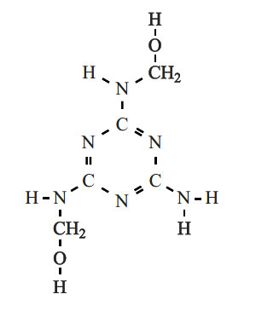
van het product dat bij stap 1 kan ontstaan.

2p 34 Leid uit figuur 1 de waarde voor x af.
Hieronder is figuur 1 nogmaals weergegeven.
In figuur 2 is een mogelijke structuur van MF weergegeven.

figuur 1

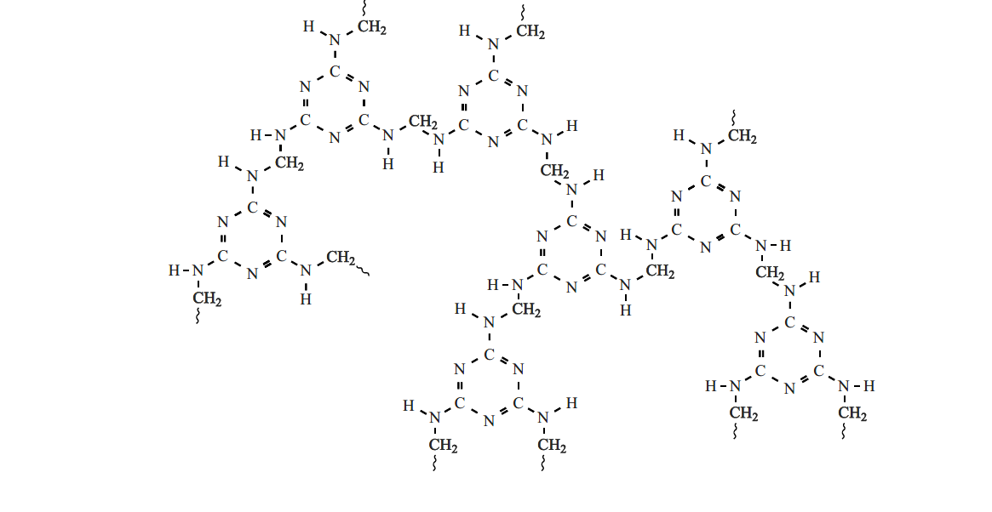
figuur 2

2p 35 Leg uit aan de hand van figuur 1 en figuur 2 of stap 2 een additiereactie is.

Zilverspiegel

Op Wetenschapsforum.nl stond het volgende geschreven:
“hey!
Ik heb maandag een practicum opdracht waar we vier verschillende
stoffen moeten aantonen. Ze zitten allemaal apart van elkaar. We weten al hoe we drie stoffen moeten aantonen, alleen weet ik nog niet hoe ik
suiker kan aantonen. We hebben een zeer beperkte uitrusting om dit uit te voeren dus wou ik vragen welke manieren er allemaal zijn om suiker aan
te tonen. Het is waarschijnlijk normale suiker die je in de winkel kan kopen.”

Eén van de reacties op het forum was: “Altijd leuk is het aantonen van glucose met de zilverspiegel reactie (Tollens reagens).”
De suiker die je in de winkel koopt is sacharose (C12H22O11). Het Tollens
reagens reageert niet met sacharose maar wel met glucose. Daarom moet
sacharose eerst gehydrolyseerd worden tot glucose en fructose. Fructose is een isomeer van glucose.
2p 36 Geef de reactievergelijking van deze hydrolyse in molecuulformules.

Wanneer glucose in water is opgelost, ontstaat een evenwicht tussen de ringstructuur en de lineaire structuur van glucose. Dit evenwicht is
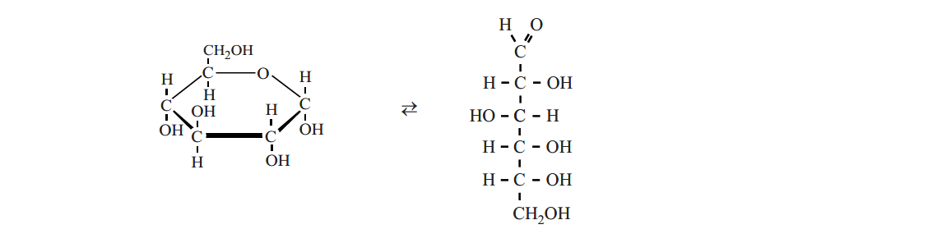
hieronder weergegeven.
In de lineaire structuur kan glucose reageren met het Tollens reagens, in de ringstructuur niet. Slechts een klein deel van de glucose is aanwezig in de lineaire structuur. Toch wordt bij de reactie met het reagens alle
glucose omgezet.

1p 37 Verklaar dat bij de reactie met het Tollens reagens toch alle glucose wordt omgezet, hoewel maar een klein deel van de glucose in de lineaire
structuur aanwezig is. Ga ervan uit dat voldoende Tollens reagens aanwezig is.

Let op: de laatste vragen van dit examen staan op de volgende pagina.

In het Tollens reagens komen ionen voor met de formule Ag(NH₃)₂⁺.
lees verder ►►►
Bronvermelding
Een opsomming van de in dit examen gebruikte bronnen, zoals teksten en afbeeldingen, is te vinden in het bij dit examen behorende correctievoorschrift, dat na afloop van het examen wordt gepubliceerd.
HA-1028-a-14-2-o
14 / 14
einde 
Wanneer een oplossing van glucose aan dit reagens wordt toegevoegd, treedt een redoxreactie op. Ag(NH₃)₂⁺ is hierbij de oxidator.
De bijbehorende halfreactie kan als volgt worden weergegeven:

Ag(NH₃)₂⁺ + e– → Ag + 2 NH₃ (halfreactie 1)

Als deze reactie plaatsvindt in goed schoongemaakt glaswerk, ontstaat op de glaswand een dun laagje zilver, dat een spiegelend effect geeft.

Glucose reageert bij deze reactie als reductor. De vergelijking van de halfreactie is hieronder onvolledig weergegeven. De elektronen en de coëfficiënten zijn weggelaten.

C₆H₁₂O₆ + OH – → C₆H₁₂O₇ + H₂O (halfreactie 2)

2p 38 Neem deze onvolledige vergelijking over, zet e– aan de juiste kant van de pijl en maak de vergelijking kloppend.

Na afloop van het experiment moet de overgebleven vloeistof worden uitgeschonken en het glaswerk met het zilveren laagje moet worden nagespoeld met water. De vloeistoffen die overblijven, moeten direct
worden opgeruimd. Dit kan door een oplossing van salpeterzuur toe te
voegen en het mengsel vervolgens in het afvalvat voor zware metalen te doen. Als de vloeistoffen blijven staan, kunnen de Ag(NH₃)₂⁺ ionen verder reageren met de aanwezige NH3 moleculen. Hierbij wordt de zeer
explosieve stof zilvernitride (Ag3N) gevormd.
2p 39 Leg uit waarom toevoegen van een zure oplossing een geschikte methode is om vorming van zilvernitride te voorkomen.

